I-NAT-SAZ-SDS-FDY, Bern | V. 10, 23.05.2022

Datenblatt
Rollmaterialdatenbeschaffung für IT-Systeme der SBB-Infrastruktur / Trassenvergabe
Lokomotiven und Triebzüge

Die im vorliegenden Datenblatt erfragten Parameter werden für die betriebliche Planung und Trassenvergabe benötigt (Datenbasis NeTS, FOS, RCS und ZLR).
Bitte füllen Sie die untenstehende Tabelle vollständig aus oder geben Sie sie dem Fahrzeughersteller zur Angabe der Parameter weiter. Für alle oder Teile der benötigten Parameter kann auch eine separate Fahrzeugdokumentation eingereicht werden.

Falls mehrere Ausführungen desselben Fahrzeugs existieren (z.B. 4- und 6-teilige Einheiten), bitte separat aufführen (Spalte einfügen oder Tabelle kopieren).

Rücksendung und Fragen bitte an rollmaterialdaten@sbb.ch

Feld | Beschreibung | auszufüllen:
Triebfahrzeugname | Technische Bezeichnung gemäss Fahrzeugzulassung vom BAV
Evtl. Beschreibung | Produktname, Betreiber, Modell, Eigenschaften (z.B. Mehrsystemfähig, etc.)
Hersteller
Bremsgewicht G [t] | Gemäss Betriebsbewilligung BAV
Bremsgewicht P [t] | Gemäss Betriebsbewilligung BAV
Bremsgewicht R [t] | Gemäss Betriebsbewilligung BAV
Bremsgewicht R+E [t] | Gemäss Betriebsbewilligung BAV
Bremsgewicht R+Mg [t] | Gemäss Betriebsbewilligung BAV
Anrechenbares Bremsgewicht RADN [t] | Gemäss Zulassung BAV
RADN-Zug- und Bremsreihe (max.) | Nur bei Triebzügen, zur Kontrolle. Z.B. R 135, N 180
Faktor der rotierenden Masse (Rho Brutto) [-] | Bildet zusätzliches Massenträgheitsmoment durch Antrieb ab, dimensionsloser Faktor bezogen auf Bruttogewicht. Masse der rotierenden Elemente. Bsp. 1.15
Max. Geschwindigkeit [km/h] | Gemäss Fahrzeugzulassung BAV
Länge [m] über Puffer
Dienstgewicht (Tara) [t] | Betriebsmasse betriebsbereites Fahrzeug nach EN 15663
Max. Zuladung [t]  (dynamische Kompatibilität) | Zuladung für Auslegungsmasse bei normaler Zuladung nach EN 15663 und I-50064 (100% Sitzplätze plus mindestens 160 kg/m² Stehplätze für Fernverkehr oder 280 kg/m² Stehplätze für Regionalverkehr)
Max. Zuladung [t]  (statische Kompatibilität) | Zuladung für Auslegungsmasse bei aussergewöhnlicher Zuladung nach EN 15663 und I-50064 (100% Sitzplätze plus mindestens 225 kg/m² Stehplätze für Fernverkehr oder 357 kg/m² Stehplätze für Regionalverkehr)
Zulässiges Gesamtgewicht [t]  (dynamische Kompatibilität) | Auslegungsmasse bei normaler Zuladung nach EN 15663 und I-50064 (100% Sitzplätze plus mindestens 160 kg/m² Stehplätze für Fernverkehr oder 280 kg/m² Stehplätze für Regionalverkehr)
Zulässiges Gesamtgewicht [t]  (statische Kompatibilität) | Auslegungsmasse bei aussergewöhnlicher Zuladung nach EN 15663 und I-50064 (100% Sitzplätze plus mindestens 225 kg/m² Stehplätze für Fernverkehr oder 357 kg/m² Stehplätze für Regionalverkehr)
Leistung [kW] Traktion | Maximale Leistung am Rad
Leistung [kW] Bremsen | Maximale Leistung am Rad
Anfahrzugkraft [kN]
Adhäsionsgewicht [t] | Summe Radsatzlast der angetriebenen Achsen
Achsstand 2a⁺ [m] | Alle vorkommenden Werte, mit Angabe der Anzahl betroffener Drehgestelle in Klammern.  Bsp.: 2.38m(x2), 2.00m (x2).
Anzahl Achsen
Zugkraft-Aufbauzeit [s] | Exklusiv Abbau der Haltebremse
Bremskraft-Aufbauzeit [s]
Stosskraftbegrenzung [kN] | Bei Loks im Schiebebetrieb, falls vorhanden
Fahrwiderstandsparameter a1  [-] | Rollwiderstand. Formel  a1*m [t]*g [m/s²].  Bei Vorliegen in anderer Form bitte zugehörige Formel und Einheiten angeben. | Formel siehe Seite 7
Fahrwiderstandsparameter a2 [h/km] | Linearer Bestandteil Luftwiderstand (falls ≠ 0)  a2 * m * g * V [km/h]  Bei Vorliegen in anderer Form bitte zugehörige Formel und Einheiten angeben. | Formel siehe Seite 7
Fahrwiderstandsparameter a3 [t/m] | Quadratischer Bestandteil Luftwiderstand  a3 * V²  V in [km/h]. Bei Vorliegen in anderer Form bitte zugehörige Formel und Einheiten angeben | Formel siehe Seite 7
Tunnelwiderstandsparameter b1 | Gem. Formel: (b1 / F_{Tunnel}^{b2}) * V²  F_{Tunnel} : Tunnelquerschnittsfläche in [m²]. Bei Vorliegen in anderer Form bitte zugehörige Formel und Einheiten angeben. | Formel siehe Seite 7
Tunnelwiderstandsparameter b2 [-] | Gem. Formel: (b1 / F_{Tunnel}^{b2}) * V²  Bei Vorliegen in anderer Form bitte zugehörige Formel und Einheiten angeben. | Formel siehe Seite 7
Z/V-Diagramm [kN] / [km/h] | Zugkraft - Geschwindigkeitsdiagramm. Grafik und tabellarische Form beilegen | Beizulegen  siehe Beispiel auf Seiten 5+6
B/V-Diagramm [kN] / [km/h] | Elektrische Bremskraft - Geschwindigkeitsdiagramm. Grafik und tabellarische Form beilegen | Beizulegen  siehe Beispiel auf Seiten 5+6
Allfällig abweichende Z/V Diagramme bei anderen Betriebsarten | Falls anwendbar; z.B. Doppeltraktion, Schiebebetrieb, andere Position im Zug, andere Antriebsart. | Beizulegen  siehe Beispiel auf Seiten 5+6
Anzahl Sitzplätze 1. Klasse inkl. Klappsitze

Anzahl Sitzplätze 2. Klasse inkl. Klappsitze
Profil EBV O2 | Fahrzeug entspricht  Profil EBV O2 und grösser? | ☐Ja  ☐Nein
ETCS-tauglich | ja/nein
ETCS Level | z.B. 2.3.2 oder Baseline 3
Bemerkungen der EVU / des Herstellers zu den Fahrzeugdaten | Fakultatives Feld
Ausgefüllt durch | Kontaktperson EVU oder Fahrzeughersteller für Rückfragen inkl. Telefonnummer und E-Mailadresse
Ort, Datum
Unterschrift

- Beispiel Z/V-Diagramm:

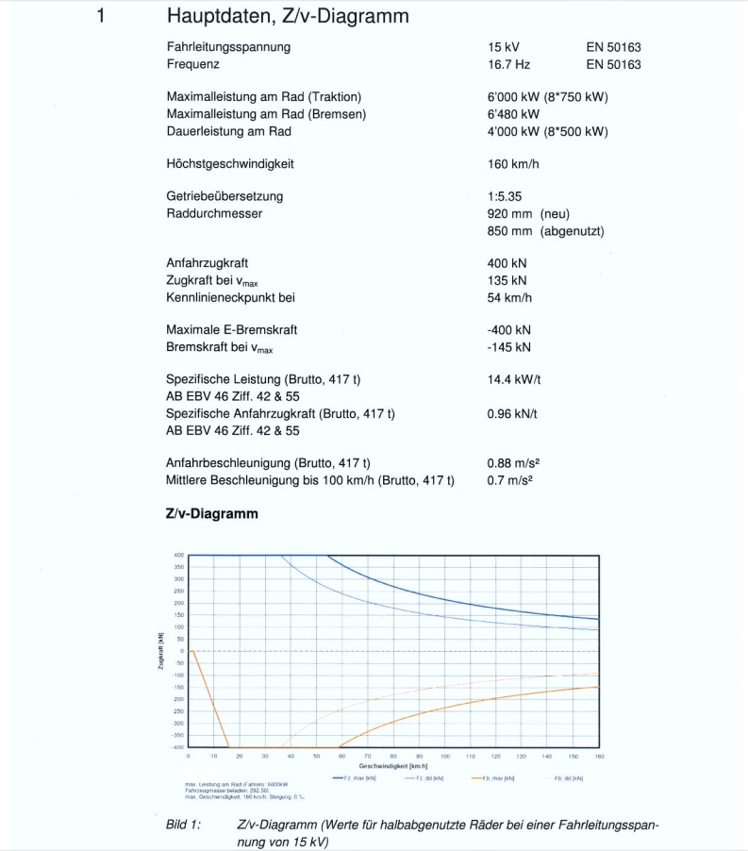

- Beispiel für eine tabellarische Darstellung des Z/V Diagramms
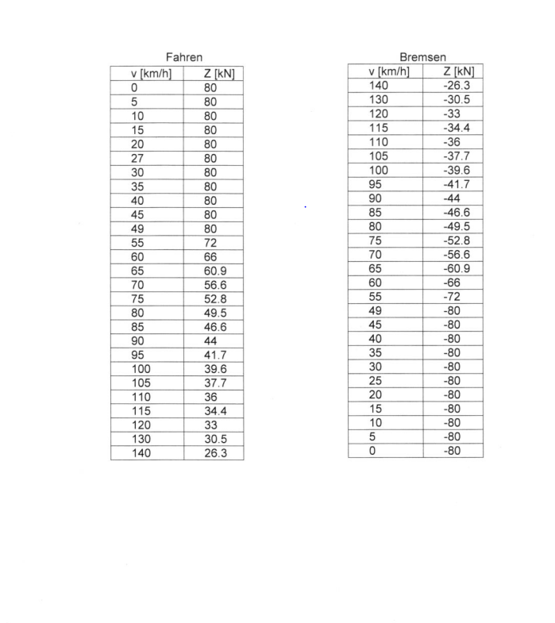

Formel für Fahrwiderstandsparameter

